Seguridad de infraestructura y control de accesos
Certificado en Ciberseguridad
  - Actividad 3 de Ciberseguridad
Informe del laboratorio local
Windows 11 y LocalStack con Docker Desktop
8 de noviembre de 2026
La práctica reúne configuración segura de S3, análisis de imágenes Docker, autenticación JWT, pruebas con ZAP y un rol IAM de lectura. Los resultados corresponden a las ejecuciones del 6 al 8 de noviembre de 2026.

Contenido
Objetivo y alcance del laboratorio 2
Resultados generales 3
Configuración segura de S3 con Terraform 4
Seguridad de contenedores con Trivy 10
API con JWT y pruebas con ZAP 16
IAM con privilegio mínimo 22
Diagramas del laboratorio 28
Conclusiones del laboratorio 30
Relación de anexos 31

Objetivo y alcance del laboratorio
El objetivo fue aplicar y comprobar controles de protección de datos y acceso en un entorno local. Se utilizó Terraform para describir el bucket y sus controles, Trivy para revisar las imágenes Docker, JWT para proteger dos rutas de una API y ZAP para analizar su comportamiento HTTP. En IAM se configuró un rol con permisos de lectura acotados al bucket del ejercicio.
La práctica utilizó servicios de AWS emulados por LocalStack. Todas las operaciones se dirigieron al equipo local, sin utilizar una cuenta de AWS real. La región us-east-1 y la cuenta 000000000000 identifican recursos simulados del laboratorio.

Entorno observado
Herramienta | Versión registrada | Uso en la práctica
Windows y PowerShell | Windows 11 | Ejecución de comandos y organización en D:
Docker Desktop | 4.98.0 | Motor Linux y contenedores del laboratorio
LocalStack | 2026.10.6 | S3, S3 Control, IAM y STS emulados
Terraform y proveedor AWS | 1.17.1 y 6.72.0 | Código y aplicación de los controles de S3
AWS CLI | 2.34.14 | Consultas y configuración del emulador
Trivy | 0.76.2 | Escaneo de cuatro imágenes locales
API Node.js | 24.13.0 | Express 5.3.0 y jsonwebtoken 9.0.3
ZAP y Java | 2.17.0 y 17.0.21+9 | Análisis de las tres rutas HTTP/JSON
La API se ejecutó directamente en Windows, en 127.0.0.1:3000. LocalStack se ejecutó dentro de Docker y publicó 127.0.0.1:4566. Las imágenes analizadas con Trivy solo muestran la versión de Node.js. La API JWT y los recursos S3/IAM se implementaron como componentes independientes.

Resultados generales
Las evidencias muestran la configuración aplicada y los resultados de las pruebas. La tabla resume los hallazgos; las secciones siguientes conservan el código relevante, las capturas y el alcance de cada comprobación.
Componente | Resultado observado | Evidencia
S3 con Terraform | Tres recursos creados. Cifrado AES256 y cuatro bloqueos públicos en true. | JSON 01 y 02; recuperación en 11.
Imágenes Docker | Node 14: 23 críticos. Node 18: 228. Imagen final Trixie: cero críticos y 203 hallazgos. | Cuatro Dockerfiles y JSON 03 a 06.
API con JWT | Diez pruebas correctas. JWT no válido devuelve 401; usuario en la ruta administrativa devuelve 403. | Código de la API y reporte 07.
ZAP | Tres contextos y tres rutas. Cero alertas HTTP/JSON y tres avisos conservados por contexto. | Reportes válidos 08b, 09c y 10.
IAM | Confianza y documentos coincidentes. Una política administrada, cero internas y máximo configurado de 3600 segundos. | Fuentes IAM y respuestas 12 a 17.
Diagramas | Dos vistas de los componentes y de los controles de acceso implementados. | Editable de dos páginas y dos imágenes PNG.

Alcance de los resultados
S3 e IAM se comprobaron mediante lecturas de configuración en el emulador. El plan Hobby utilizado no incluye IAM Policy Enforcement, por lo que las consultas no acreditan denegaciones efectivas. No se emitió una sesión STS para comprobar su expiración. Tampoco se midió el cifrado físico de datos en AWS.
El reporte final de Trivy todavía conserva hallazgos altos, medios y bajos. En ZAP, el resultado cero corresponde a tres rutas GET que devuelven JSON. DOM XSS quedó fuera del alcance y las advertencias de componentes de navegador se conservaron. Estas condiciones forman parte de la interpretación de las pruebas.

Configuración segura de S3 con Terraform
Resultados documentados el 6 de noviembre de 2026.
Se creó el bucket actividad3-seguro-2024 en LocalStack, con cifrado AES256 por defecto y los cuatro controles de bloqueo de acceso público activados. Las consultas con AWS CLI confirmaron ambas configuraciones y sus respuestas se guardaron como archivos JSON.
Terraform permite describir los recursos en un archivo de código. En esta práctica se utilizó S3 emulado en el equipo local. Un bucket es el contenedor donde S3 organiza los objetos o archivos.
Herramienta | Versión observada
Terraform | 1.17.1 · windows_amd64
Proveedor hashicorp/aws | 6.72.0
LocalStack | 2026.10.6
AWS CLI | 2.34.14

El laboratorio se ejecutó en Windows 11 con PowerShell y Docker Desktop. El código se guardó en D:\Actividad3_Ciberseguridad\Terraform y el servicio local respondió en http://127.0.0.1:4566.

Aplicación del plan corregido
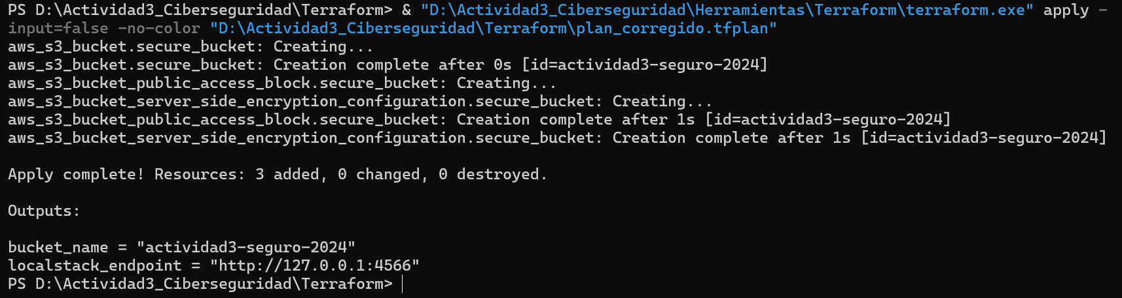
Resultado registrado: Apply complete! Resources: 3 added, 0 changed, 0 destroyed.
Los tres recursos son el bucket, su configuración de cifrado y su configuración de bloqueo público. El nombre del bucket y el endpoint se muestran en las salidas de Terraform.

Verificación del cifrado AES256
Se ejecutó get-bucket-encryption para actividad3-seguro-2024, con el endpoint http://127.0.0.1:4566 y la región us-east-1. La consulta terminó correctamente y registró SSEAlgorithm con el valor AES256.
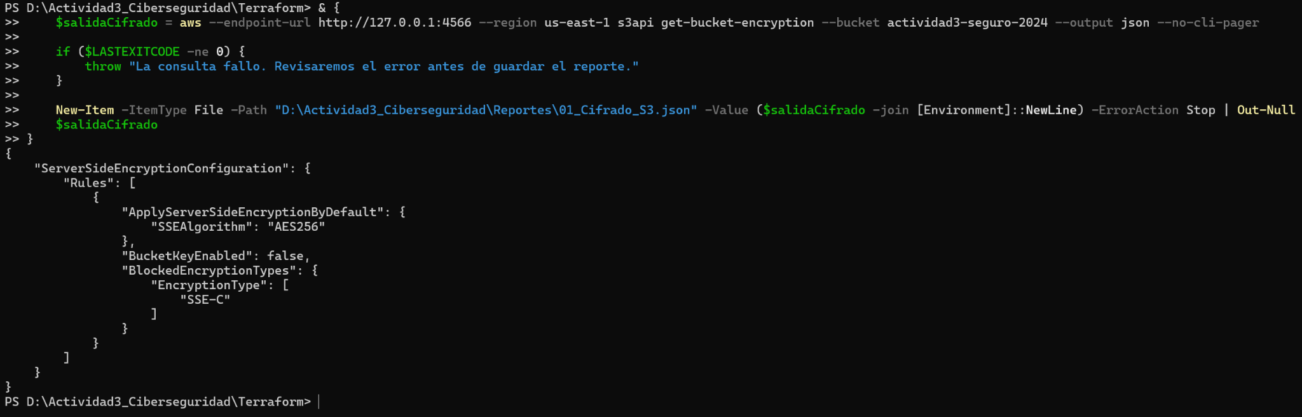
Contenido del archivo 01_Cifrado_S3.json:
{
"ServerSideEncryptionConfiguration": {
"Rules": [
{
"ApplyServerSideEncryptionByDefault": {
"SSEAlgorithm": "AES256"
},
"BucketKeyEnabled": false,
"BlockedEncryptionTypes": {
"EncryptionType": [
"SSE-C"
]
}
}
]
}
}
Esta respuesta comprueba la configuración de cifrado que devuelve la API del emulador.

Verificación del bloqueo de acceso público
La consulta get-public-access-block se dirigió al mismo bucket y endpoint local. Los cuatro controles devolvieron true. La respuesta completa se guardó en 02_Bloqueo_publico_S3.json.
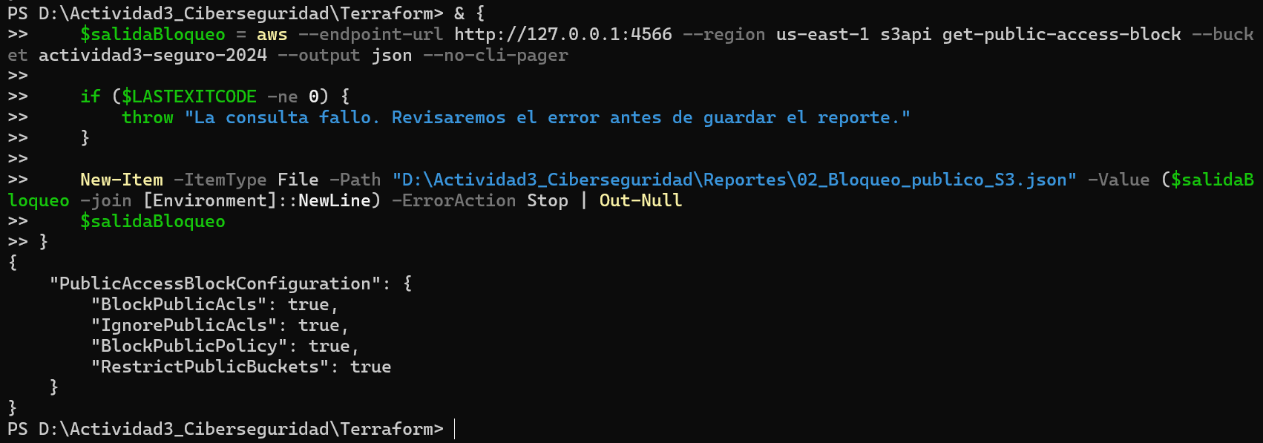
Contenido del archivo 02_Bloqueo_publico_S3.json:
{
"PublicAccessBlockConfiguration": {
"BlockPublicAcls": true,
"IgnorePublicAcls": true,
"BlockPublicPolicy": true,
"RestrictPublicBuckets": true
}
}
El archivo Terraform declara estos controles de forma explícita, además del cifrado. Las evidencias son lecturas reales de la configuración de S3 dentro de LocalStack.

Error de S3 Control y corrección aplicada
La primera aplicación falló al consultar las etiquetas del bucket mediante S3 Control. El proveedor intentó resolver 000000000000.127.0.0.1 y recibió el error no such host.
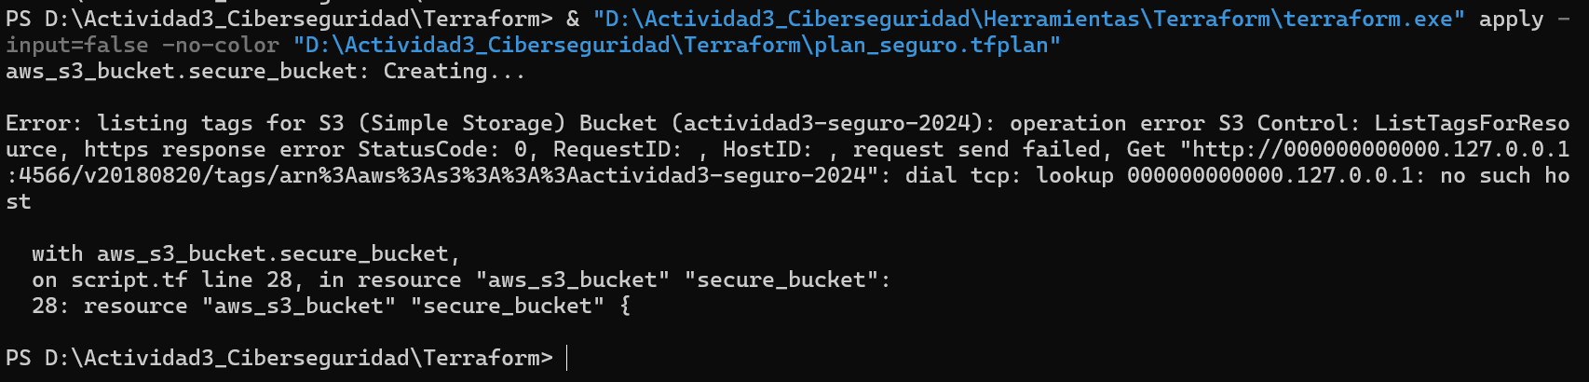
Se conservó un respaldo de los archivos. Se añadió el endpoint de s3control al proveedor y se habilitó s3control en SERVICES. La configuración actual usa estos endpoints:
endpoints {
s3 = "http://127.0.0.1:4566"
s3control = "http://localhost.localstack.cloud:4566"
iam = "http://127.0.0.1:4566"
sts = "http://127.0.0.1:4566"
}
Después del reinicio, la consulta de estado mostró los cuatro servicios disponibles:
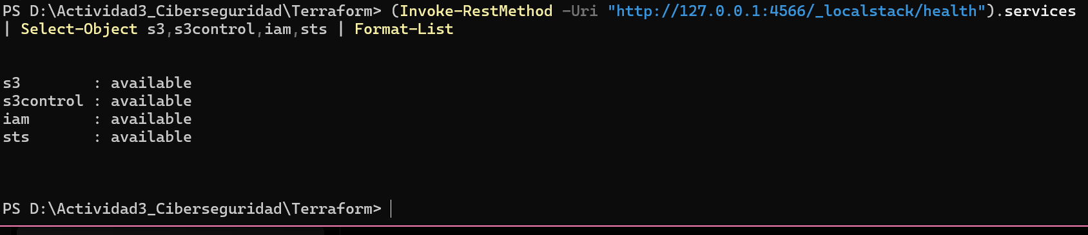
LocalStack tenía la persistencia desactivada. Al recrear el contenedor se perdió el bucket emulado anterior. El plan corregido detectó ese cambio y propuso tres creaciones. Su aplicación finalizó correctamente, como se muestra en la aplicación del plan corregido.
La validación inicial del archivo también había terminado sin errores:

Código de los tres recursos de S3
Fragmento del archivo script.tf utilizado en la práctica. El archivo completo incluye también el proveedor local, la versión requerida y las salidas.
resource "aws_s3_bucket" "secure_bucket" {
bucket = "actividad3-seguro-2024"
}
resource "aws_s3_bucket_server_side_encryption_configuration" "secure_bucket" {
bucket = aws_s3_bucket.secure_bucket.id
rule {
apply_server_side_encryption_by_default {
sse_algorithm = "AES256"
}
}
}
resource "aws_s3_bucket_public_access_block" "secure_bucket" {
bucket = aws_s3_bucket.secure_bucket.id
block_public_acls = true
ignore_public_acls = true
block_public_policy = true
restrict_public_buckets = true
}
Salidas declaradas en el mismo archivo:
output "bucket_name" {
value = aws_s3_bucket.secure_bucket.id
}
output "localstack_endpoint" {
value = "http://127.0.0.1:4566"
}
La versión del proveedor se fijó en 6.72.0. El archivo .terraform.lock.hcl registra esa versión y sus sumas de integridad.

Configuración local y archivos conservados
El archivo LocalStack\compose.yaml limita el puerto publicado a 127.0.0.1. El token privado se introduce como variable de entorno.
services:
localstack:
image: localstack/localstack:latest
container_name: actividad3-localstack
ports:
- "127.0.0.1:4566:4566"
environment:
LOCALSTACK_AUTH_TOKEN: "${LOCALSTACK_AUTH_TOKEN:?Falta configurar el token privado}"
SERVICES: "s3,iam,sts,s3control"
DEBUG: "0"
Los archivos de la práctica se conservan bajo D:\Actividad3_Ciberseguridad. Para esta sección se revisaron los siguientes anexos:
Archivo | Contenido comprobado
Terraform\script.tf | Bucket, AES256, cuatro bloqueos y endpoints locales.
Terraform\.terraform.lock.hcl | Proveedor AWS 6.72.0 y sumas de integridad.
LocalStack\compose.yaml | Puerto local y cuatro servicios habilitados.
Reportes\01_Cifrado_S3.json | Respuesta real con SSEAlgorithm: AES256.
Reportes\02_Bloqueo_publico_S3.json | Respuesta real con cuatro controles en true.

El código, la aplicación de Terraform y las dos consultas CLI cubren la implementación de IaC con cifrado y bloqueo público en el entorno local indicado para la actividad. La comprobación corresponde a la configuración del emulador; no mide el cifrado físico de datos ni una denegación de permisos IAM.

Seguridad de contenedores con Trivy
Resultados documentados el 6 de noviembre de 2026.
La imagen final actividad3-node24:trixie registró cero hallazgos críticos. El análisis conservó 203 hallazgos: 54 altos, 87 medios y 62 bajos. La comparación solicitada con node:18 también se realizó y su reporte original se conserva con 228 críticos.
Una imagen reúne el sistema y los programas con los que Docker crea un contenedor. Se analizaron cuatro imágenes locales para comprobar el efecto de cambiar la base y actualizar sus paquetes.
Gravedad | Node 14  inicial | Node 18  comparación | Node 24  Bookworm | Node 24  Trixie
Críticos | 23 | 228 | 1 | 0
Altos | 572 | 2302 | 40 | 54
Medios | 735 | 6817 | 110 | 87
Bajos | 122 | 2669 | 83 | 62
Desconocidos | 4 | 84 | 0 | 0
Total | 1456 | 12100 | 234 | 203

Los conteos corresponden a hallazgos por paquete, no a identificadores CVE únicos. Se sumaron los registros de vulnerabilidades del sistema operativo y de los paquetes de Node.js en cada JSON.
Los cuatro reportes registran Trivy 0.76.2. La captura muestra la comprobación de su versión:
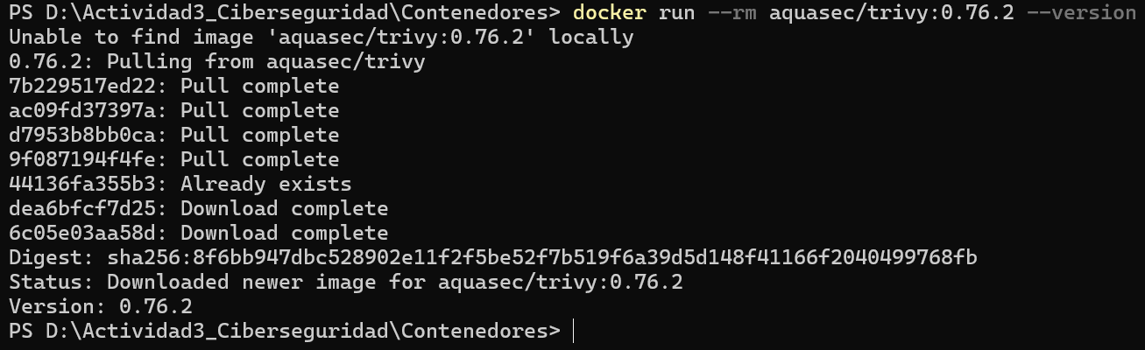

Comparación de las imágenes iniciales

Imagen inicial con Node 14
Dockerfile.node14 produjo actividad3-node14:inicial. Trivy detectó Debian 10.13 y registró 1456 hallazgos, incluidos 23 críticos.
FROM node:14
WORKDIR /app
CMD ["node", "--version"]
Se generó el archivo 03_Trivy_node14_inicial.json y después se revisó su contenido completo:
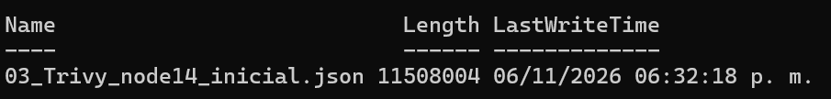

Comparación solicitada con Node 18
Dockerfile.node18 produjo actividad3-node18:comparacion. El reporte identificó Debian 12.11 y registró 12100 hallazgos, incluidos 228 críticos.
FROM node:18
WORKDIR /app
CMD ["node", "--version"]
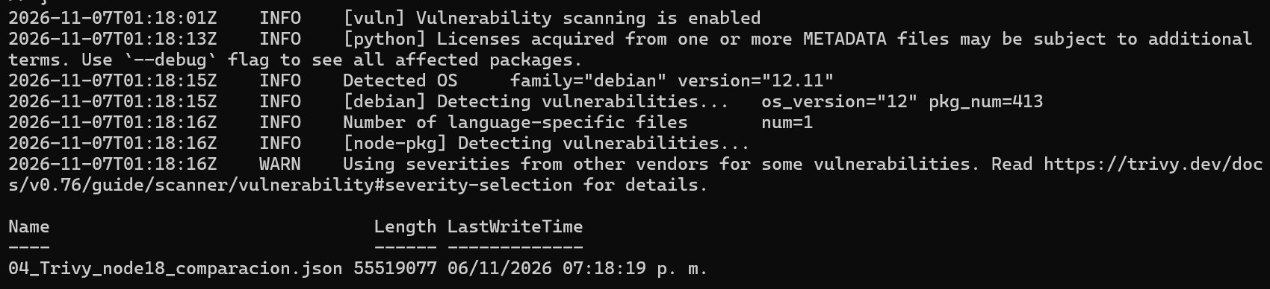
Este cambio mantuvo hallazgos críticos. Los totales también dependen de los paquetes incluidos y de la distribución detectada; no permiten atribuir la diferencia únicamente a la versión de Node.js.
Node 14 y Node 18 aparecen fuera de soporte en la información oficial de Node.js. Node 24 figura como una rama LTS, con soporte de largo plazo, por lo que se añadió como mitigación.
Estado oficial de las versiones de Node.js

Mitigación con Node 24 y Bookworm slim
Se creó actividad3-node24:mitigacion con una base slim, que incluye menos paquetes del sistema. El Dockerfile actualiza los paquetes disponibles y configura node como usuario para el proceso del contenedor.
Contenido de Dockerfile.node24-slim:
FROM node:24-bookworm-slim
RUN apt-get update && DEBIAN_FRONTEND=noninteractive apt-get upgrade -y && rm -rf /var/lib/apt/lists/*
WORKDIR /app
USER node
CMD ["node", "--version"]
La inspección de la imagen confirmó linux/amd64 y usuario=node:
El escaneo identificó Debian 12.15, 88 paquetes del sistema y 234 hallazgos totales. Se mantuvo un crítico:
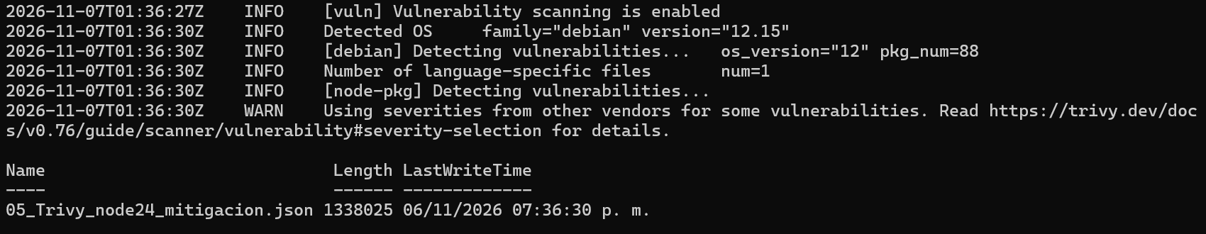
El hallazgo crítico fue CVE-2023-45853 en zlib1g 1:1.2.13.dfsg-1. El JSON no indica una versión corregida y lo marca como will_not_fix.
Debian aclara que el código MiniZip afectado no se compila ni se distribuye en esos paquetes binarios de Bookworm. Esa evaluación contextualiza el aviso, pero el hallazgo crítico se conserva tal como apareció en Trivy.
Evaluación de Debian para CVE-2023-45853
Para obtener además un reporte sin críticos, se cambió la base a Trixie y se repitió el análisis.

Imagen final con Node 24 y Trixie slim
Dockerfile.node24-trixie-slim conserva la actualización de paquetes y el usuario node. Cambia la base a node:24-trixie-slim.
FROM node:24-trixie-slim
RUN apt-get update && DEBIAN_FRONTEND=noninteractive apt-get upgrade -y && rm -rf /var/lib/apt/lists/*
WORKDIR /app
USER node
CMD ["node", "--version"]
La construcción terminó y asignó la etiqueta actividad3-node24:trixie:
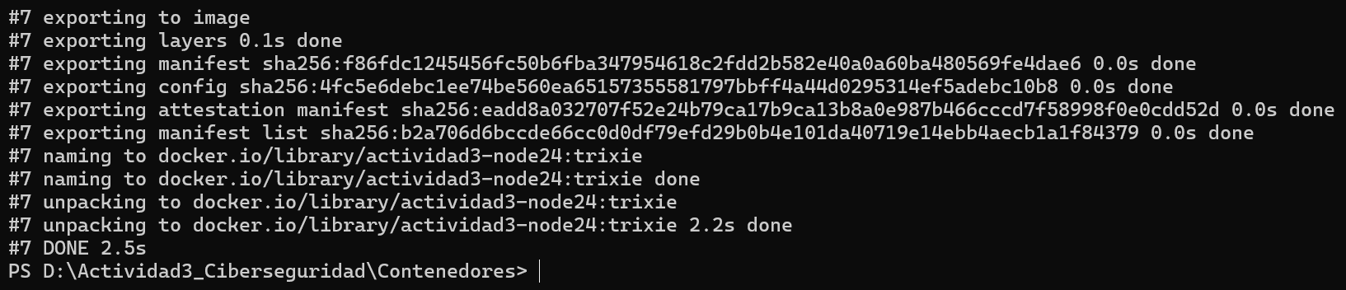
La inspección registró linux/amd64 y usuario=node. Su identificador coincide con el del reporte JSON:
Trivy detectó Debian 13.7 y 79 paquetes del sistema. Se generó el reporte final:
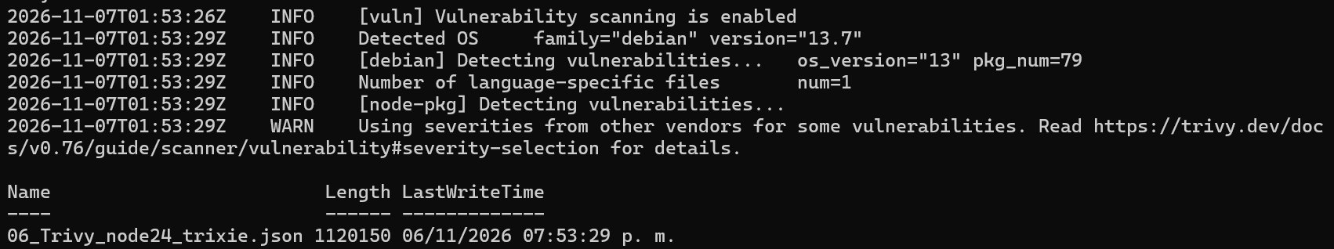
El JSON contiene resultados del sistema y de Node.js: cero críticos, 54 altos, 87 medios y 62 bajos. CVE-2023-45853 ya no aparece. Los altos aumentaron de 40 a 54 frente a Bookworm; el resultado no significa que se hayan eliminado todas las vulnerabilidades.
USER node reduce los privilegios configurados para el proceso. Ese cambio no elimina por sí mismo los hallazgos que detecta Trivy en los paquetes instalados.

Comandos y alcance del análisis
Los Dockerfiles se conservaron en D:\Actividad3_Ciberseguridad\Contenedores. Cada construcción utilizó su archivo y una etiqueta distinta. El comando registrado para la imagen final fue:
docker build --pull --load --progress=plain -f "D:\Actividad3_Ciberseguridad\Contenedores\Dockerfile.node24-trixie-slim" -t actividad3-node24:trixie "D:\Actividad3_Ciberseguridad\Contenedores"

Escaneo de la imagen final
Se ejecutó el siguiente comando en PowerShell. Las continuaciones con acento grave pertenecen a PowerShell:
docker run --rm `
--mount "type=bind,source=/var/run/docker.sock,target=/var/run/docker.sock,readonly" `
--mount "type=bind,source=D:\Actividad3_Ciberseguridad\Herramientas\TrivyCache,target=/root/.cache/trivy" `
--mount "type=bind,source=D:\Actividad3_Ciberseguridad\Reportes,target=/reportes" `
aquasec/trivy:0.76.2 image --image-src docker --scanners vuln `
--cache-dir /root/.cache/trivy --timeout 20m --format json `
--output /reportes/06_Trivy_node24_trixie.json actividad3-node24:trixie
El socket permite a Trivy acceder a la imagen local de Docker. Las otras carpetas conservan la caché y guardan el JSON en D:. Se usó el escáner de vulnerabilidades, sin filtros de gravedad ni exclusiones para ocultar resultados.
La lógica que acompañó el comando comprobó que el archivo no existiera antes de ejecutar el escaneo y revisó el código de salida. Después se verificaron el tamaño, el contenido y la identidad de la imagen en cada reporte.
La versión de Trivy fue la misma en los cuatro análisis. No se fijó una revisión idéntica de su base de vulnerabilidades; por ello, los resultados documentan las imágenes y el conocimiento disponible durante esa sesión.
Las capturas conservan el aviso de que algunas gravedades proceden de otros proveedores. Se respetaron las clasificaciones del JSON. El análisis de paquetes no prueba por sí solo los permisos de una API ni la seguridad completa de una aplicación.
Criterios de detección y gravedad de Trivy

Archivos e identificación de las imágenes
Los cuatro Dockerfiles se conservan en Contenedores y sus reportes en D:\Actividad3_Ciberseguridad\Reportes. Las horas siguientes corresponden al 6 de noviembre de 2026 en Ciudad de México.
Imagen | Reporte JSON | Hora local
Node 14 | 03_Trivy_node14_inicial.json | 18:32:18
Node 18 | 04_Trivy_node18_comparacion.json | 19:18:18
Bookworm | 05_Trivy_node24_mitigacion.json | 19:36:30
Trixie | 06_Trivy_node24_trixie.json | 19:53:29

Identificadores registrados
Node 14 inicial
sha256:1026abda00055e54923d1c6a3482087089122baa93b4c8ae74127ebc1707d9b4
Node 18 comparación
sha256:1bf975ba170da0b48e3dcd134d0911cbb115ff69274c489dea80529588caad9a
Node 24 Bookworm slim
sha256:0a0eca16a5ecb5b67dab0a27882f386cb5f6834a2bced0a9140e1575df67e28d
Node 24 Trixie slim
sha256:b2a706d6bccde66cc0d0df79efd29b0b4e101da40719e14ebb4aecb1a1f84379

Resultado frente al criterio de contenedores
Se documentaron el Dockerfile vulnerable, los cuatro escaneos y la mitigación final con cero críticos. El requisito literal de comparar con node:18 se conserva con su resultado real, que todavía contiene críticos.
La imagen adicional con Node 24 permite presentar una mitigación con una rama soportada. Corresponde al profesor confirmar su aceptación frente a la mención específica de node:18 en la rúbrica.
La imagen final conserva 203 hallazgos que requieren revisión posterior. Las etiquetas y los resultados se refieren a las imágenes identificadas aquí; una nueva construcción o una nueva base de vulnerabilidades puede producir otros conteos.

API con JWT y pruebas con ZAP
Pruebas realizadas el 7 y 8 de noviembre de 2026.
La API local aplica autenticación mediante JWT y permisos por rol. Las diez pruebas de acceso fueron correctas. Los análisis de ZAP sin autenticación, con usuario y con administrador terminaron correctamente y registraron cero alertas en las tres rutas HTTP/JSON incluidas. El resultado corresponde al alcance y a los límites descritos en esta sección.

Servicio y rutas del laboratorio
El servicio utiliza Node.js 24.13.0, Express 5.3.0 y jsonwebtoken 9.0.3 en Windows 11. Escucha únicamente en http://127.0.0.1:3000 y devuelve datos simulados. El código está en D:\Actividad3_Ciberseguridad\API\index.js. Los tokens se emiten mediante scripts locales de laboratorio.
Ruta GET | Sin token | Usuario | Admin
/health | 200 | 200 | 200
/api/perfil | 401 | 200 | 200
/api/admin | 401 | 403 | 200

Controles implementados
La API comprueba la firma HS256, el emisor actividad3, el destinatario actividad3-api y la vigencia del token. Exige una fecha de vencimiento entera, una identidad válida y uno de los roles usuario o admin. Un token ausente, con firma inválida o vencido devuelve 401. Un usuario autenticado que solicita la ruta administrativa recibe 403.
La clave de firma se carga desde una variable de entorno privada y no se incluye en el código ni en las evidencias compartibles. Las respuestas incorporan Cache-Control no-store, X-Content-Type-Options nosniff, X-Frame-Options DENY, Referrer-Policy no-referrer y una política CSP restrictiva. Se desactivan X-Powered-By y ETag y se activa el escape de caracteres en JSON.
El laboratorio emplea HTTP limitado al propio equipo. No incluye un inicio de sesión real ni un proveedor externo de identidad. La API y las pruebas de S3 son componentes independientes del ejercicio.

Pruebas de autenticación y permisos
El archivo 07_Pruebas_JWT_API.json registra diez pruebas correctas y cero fallidas. Se ejecutaron el 7 de noviembre de 2026 a las 21:19:18, hora de Ciudad de México. En todos los casos coincidieron el estado HTTP, el cuerpo y la cabecera comprobada por el script.
Caso probado | Esperado | Obtenido
Perfil sin token | 401 | 401
Admin sin token | 401 | 401
Perfil firma invalida | 401 | 401
Admin firma invalida | 401 | 401
Perfil token vencido | 401 | 401
Admin token vencido | 401 | 401
Perfil usuario | 200 | 200
Admin sin permiso | 403 | 403
Admin autorizado | 200 | 200
Perfil administrador | 200 | 200

Las pruebas separan autenticación y autorización. Los seis rechazos 401 comprueban la falta de un token válido y vigente. El rechazo 403 comprueba que el rol usuario no obtiene acceso administrativo. Las tres respuestas 200 comprueban los accesos permitidos.

Correspondencia con el código
El informe identifica el mismo SHA-256 de index.js que los resúmenes de los análisis autenticados. Esto permite relacionar las diez pruebas y los dos análisis con la misma versión de la API.
SHA-256 de index.js
ba32c49181281d8a42a118c7ef8475c524e3da84be521d3e416d6c0fa9320b44
El script pruebas-jwt.js y el JSON original se conservan como evidencias. El contenido de la clave y los valores de los tokens quedan fuera de esta sección.

Preparación y alcance de ZAP
Se utilizó ZAP 2.17.0 con Java Temurin 17.0.21+9, instalados dentro de Herramientas\ZAP en D:. El archivo api-local.openapi.json declara las tres rutas GET y su seguridad. Los planes YAML importan esa definición y ejecutan peticiones de comprobación, análisis activo HTTP, espera del análisis pasivo y generación de reportes HTML y JSON.
Cada contexto utiliza una carpeta de datos separada para evitar mezclar sesiones. Los planes autenticados añaden Bearer únicamente a las rutas locales /api/perfil y /api/admin. Los JWT de prueba duran veinte minutos. El ejecutor comprueba los accesos antes y después del análisis y guarda copias compartibles que ocultan credenciales cuando aparecen, conservando hallazgos y contadores.

Resultados de los tres contextos
Contexto | Rutas | Alertas | Avisos | Salida
Anónimo | 3 | 0 | 3 | 0
Usuario | 3 | 0 | 3 | 0
Administrador | 3 | 0 | 3 | 0

Los tres reportes corresponden a http://127.0.0.1:3000. Sus endpoints son GET y devuelven JSON. El código de salida 0 indica que terminó la automatización; el conteo de cero alertas se comprobó por separado en los reportes JSON y HTML.

Análisis sin autenticación
El resultado válido se conserva con el prefijo 08b_ZAP_sin_autenticacion_api. La consola confirma la importación de tres URL, las peticiones esperadas 200, 401 y 401, el análisis activo, la espera pasiva, la creación de ambos reportes y la finalización correcta. El reporte se generó el 8 de noviembre a las 15:23:02, hora local.
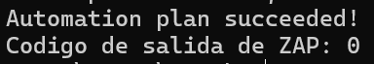
El primer intento con prefijo 08 se conserva como antecedente. Sus fallos de navegador motivaron el ajuste del alcance que se explica al final de esta sección.

Análisis con rol usuario
El análisis usuario finalizó el 8 de noviembre de 2026 entre las 16:45:42 y las 16:46:31, hora de Ciudad de México. El resumen confirma analisisCompletado true, codigoZap 0 y error null. Las seis comprobaciones realizadas antes y después fueron correctas, incluidos los cuerpos y las cabeceras revisadas.
Ruta | Antes | Después
/health | 200 | 200
/api/perfil | 200 | 200
/api/admin | 403 | 403

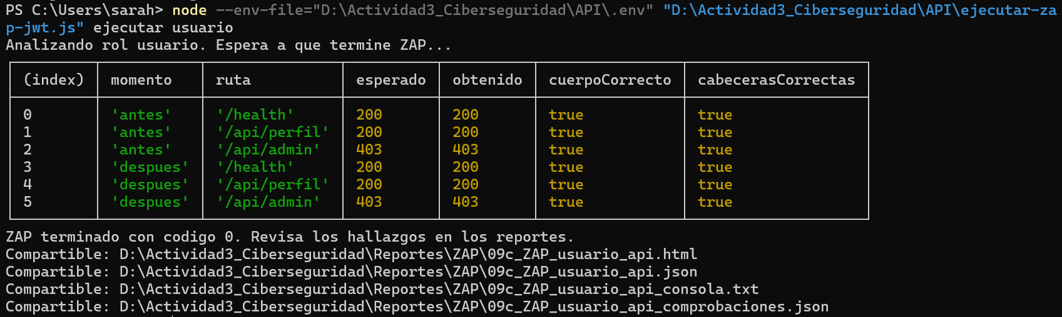
El usuario pudo consultar su perfil y recibió 403 al intentar acceder a la información administrativa. El comportamiento se mantuvo después del análisis. El reporte JSON contiene alerts vacío y el HTML informa cero alertas altas, medias, bajas e informativas.

Archivos del resultado válido
Prefijo 09c_ZAP_usuario_api en Reportes\ZAP, con cuatro archivos: .html, .json, _consola.txt y _comprobaciones.json. Los intentos anteriores 09 y 09b se conservan separados y no se presentan como ejecuciones completas.
La consola compartible confirma el éxito del plan y el código 0. No contiene tiempos por trabajo. La duración total del ejecutor fue de 49,010 segundos y no debe confundirse con la duración específica del análisis activo.

Análisis con rol administrador
El análisis administrador finalizó el 8 de noviembre de 2026 entre las 16:53:12 y las 16:54:00, hora de Ciudad de México. El resumen confirma analisisCompletado true, codigoZap 0 y error null. Las seis comprobaciones de estado HTTP, cuerpo y cabeceras fueron correctas.
Ruta | Antes | Después
/health | 200 | 200
/api/perfil | 200 | 200
/api/admin | 200 | 200

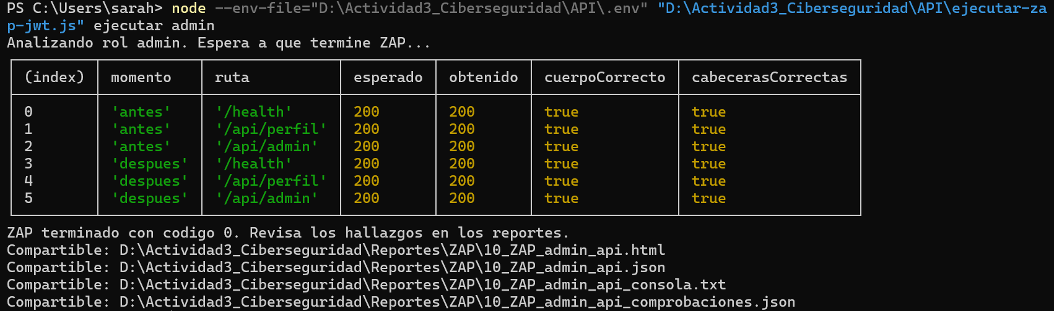
El administrador accedió tanto al perfil como a la ruta administrativa. El JSON contiene alerts vacío y el HTML registra cero alertas en todos los niveles de riesgo. Los reportes mantienen los tres avisos de dependencias del navegador y la exclusión de DOM XSS.

Archivos del resultado válido
Prefijo 10_ZAP_admin_api en Reportes\ZAP, con cuatro archivos: .html, .json, _consola.txt y _comprobaciones.json. El reporte se generó a las 16:53:54, hora local. La duración total del ejecutor fue de 47,604 segundos.
La huella del código API coincide con las pruebas JWT y con el análisis usuario. El ejecutor v3 fue el mismo para ambos roles. Los informes compartibles no muestran tokens JWT ni la clave de firma.

Ajustes realizados y límites del resultado

Correcciones de la automatización
El primer análisis detectó que no estaba disponible Firefox. Como la aplicación solo expone una API JSON, se delimitó el análisis a HTTP y se desactivó Client Integration. La regla DOM XSS 40026 quedó expresamente en Off. Se conservaron el intento original y los resultados posteriores con nombres distintos.
En el primer análisis autenticado, el reemplazo de cabeceras no expandió la variable del token y las rutas protegidas recibieron 401. El ejecutor se corrigió para crear un plan temporal privado con el Bearer real y eliminarlo al finalizar. La clave y el token no se pasan como argumentos de Java.
El segundo intento terminó ZAP con código 0, pero falló una comprobación HTTP posterior con fetch failed. Se añadió Connection close a las peticiones directas del ejecutor. La siguiente ejecución usuario y la ejecución administrador completaron todas las comprobaciones. Estos cambios corrigieron la automatización; no modificaron los controles JWT de la API.

Cobertura y advertencias conservadas
Los tres avisos corresponden a componentes que dependen de Client Integration: AuthhelperClient, ClientAutomation y ClientZest. Permanecen documentados. Los planes HTTP y sus reportes terminaron correctamente; los avisos no se presentan como vulnerabilidades de la API.
DOM XSS no fue evaluado. El análisis se limita a las tres rutas GET declaradas, con fuerza y umbral Medium, un máximo de cinco minutos de análisis activo, un minuto por regla, dos hilos y 20 ms de demora. La espera pasiva tiene un límite de tres minutos. Los resultados no acreditan una revisión exhaustiva ni una aplicación libre de vulnerabilidades.
La revisión de los tres reportes válidos no encontró alertas que exigieran otra corrección de la API. No se modificaron el código ni los controles después de esas ejecuciones. Se conservaron las advertencias y los intentos fallidos, sin filtrar hallazgos para obtener un resultado cero.

Conservación de evidencias
Los archivos compartibles están en D:\Actividad3_Ciberseguridad\Reportes\ZAP. Para la revisión se usan los prefijos 08b para anónimo, 09c para usuario y 10 para administrador. Los originales autenticados se mantienen en las carpetas privadas de cada rol. La configuración de IAM se documenta en la sección siguiente.

IAM con privilegio mínimo
Configuración documentada el 8 de noviembre de 2026.
Se configuró en LocalStack un rol de consulta para el bucket actividad3-seguro-2024. Su política declara únicamente permisos para listar el bucket y leer sus objetos. Las consultas posteriores confirmaron una política administrada asociada, cero políticas internas y una duración máxima configurada de 3600 segundos. La evidencia acredita la configuración guardada en el emulador.
El laboratorio se ejecutó en Windows 11 con LocalStack 2026.10.6. Todas las operaciones de esta sección utilizaron el endpoint http://127.0.0.1:4566, la región us-east-1 y credenciales ficticias. La cuenta simulada fue 000000000000.

Identidades y recurso del laboratorio
Elemento | Nombre
Usuario IAM | operador-actividad3
Rol IAM | rol-lectura-actividad3
Política administrada | PoliticaLecturaActividad3
Bucket S3 | actividad3-seguro-2024

Usuario creado
El usuario se creó antes que el rol para que existiera el principal indicado en la confianza. La respuesta se conservó en 12_IAM_Usuario.json. En este ejercicio no se generaron claves de acceso, contraseña de consola ni credenciales de sesión para ese usuario.
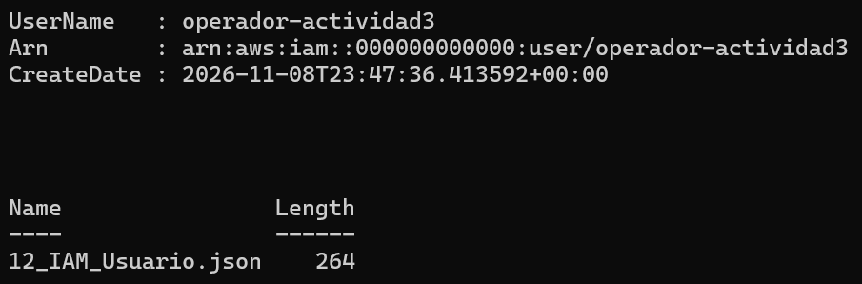

Política de permisos de lectura
El archivo politica-lectura-s3.json define los permisos del rol. Contiene dos declaraciones Allow y utiliza los ARN concretos del bucket y de sus objetos. El documento aplicado es el siguiente.
{
"Version": "2012-10-17",
"Statement": [
{
"Sid": "ListarBucketLaboratorio",
"Effect": "Allow",
"Action": "s3:ListBucket",
"Resource": "arn:aws:s3:::actividad3-seguro-2024"
},
{
"Sid": "LeerObjetosLaboratorio",
"Effect": "Allow",
"Action": "s3:GetObject",
"Resource": "arn:aws:s3:::actividad3-seguro-2024/*"
}
]
}
s3:ListBucket corresponde al listado de objetos del bucket. s3:GetObject corresponde a la lectura de sus objetos. El asterisco final está limitado a los objetos de actividad3-seguro-2024; el ARN del listado corresponde al bucket completo.
Este JSON no concede escritura, borrado, administración de IAM ni acceso a otros buckets. La comprobación del documento que guardó LocalStack confirmó el mismo contenido, sin declaraciones adicionales.
Ubicación del código: D:\Actividad3_Ciberseguridad\IAM\politica-lectura-s3.json.

Política de confianza del rol
La confianza indica quién puede asumir el rol. Se limitó al usuario operador-actividad3 de la cuenta simulada. Los permisos sobre S3 se definen por separado en la política de lectura.
{
"Version": "2012-10-17",
"Statement": [
{
"Sid": "ConfiarSoloOperadorLocal",
"Effect": "Allow",
"Principal": {
"AWS": "arn:aws:iam::000000000000:user/operador-actividad3"
},
"Action": "sts:AssumeRole"
}
]
}
El archivo confianza-rol-lectura.json se cargó mediante create-role. La respuesta 13_IAM_Rol.json conserva el ARN del rol y la confianza aplicada. El usuario y el rol son identidades del laboratorio local.

Rol creado
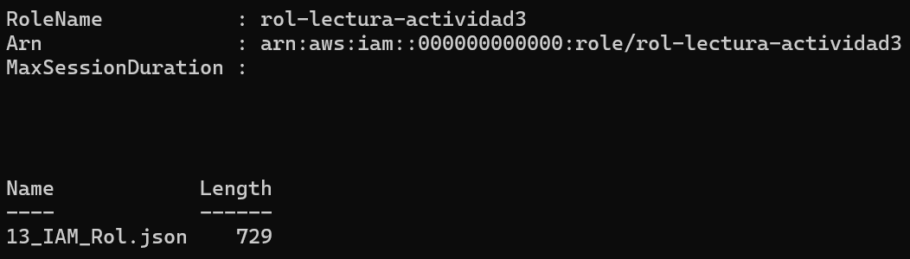
La salida inicial no mostró MaxSessionDuration. La consulta posterior del rol, guardada en 16_IAM_Verificacion_Rol.json, confirmó el valor de 3600 segundos, equivalente a una hora.

Creación y asociación de la política
create-policy registró PoliticaLecturaActividad3 y estableció v1 como versión inicial. La respuesta 14_IAM_Politica.json identifica su ARN. En ese momento AttachmentCount era 0 porque todavía no se había asociado al rol.
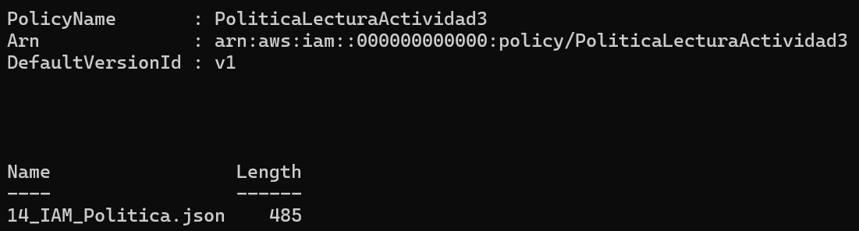
Después se ejecutó attach-role-policy para asociarla a rol-lectura-actividad3. La consulta list-attached-role-policies devolvió la política esperada. El archivo 15_IAM_Asociacion_Rol.json conserva el rol consultado, el ARN, el código de salida 0 y la respuesta de la consulta.
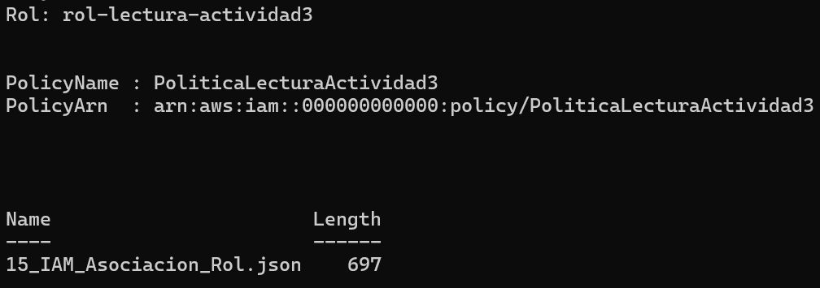

Operación de asociación
$rol = 'rol-lectura-actividad3'
$arn = 'arn:aws:iam::000000000000:policy/PoliticaLecturaActividad3'
$opciones = @('--endpoint-url', 'http://127.0.0.1:4566',
'--region', 'us-east-1')
aws @opciones iam attach-role-policy `
--role-name $rol --policy-arn $arn

Comprobación de la configuración guardada
get-role confirmó el nombre, el ARN, la confianza y MaxSessionDuration de 3600 segundos. list-role-policies devolvió una lista vacía de políticas internas. Ambas respuestas se conservaron en 16_IAM_Verificacion_Rol.json.
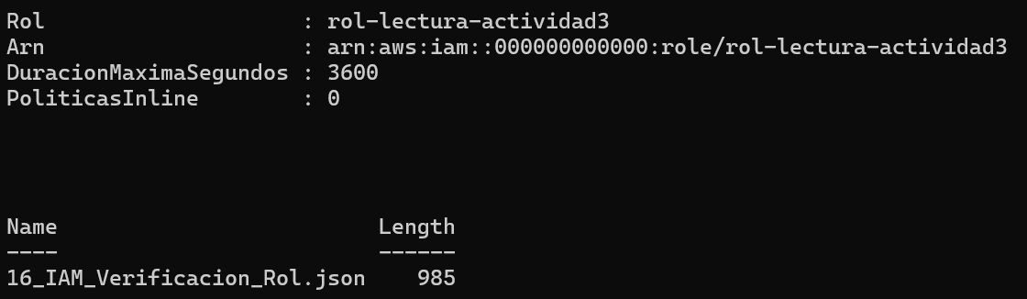
get-policy identificó v1 como versión activa. get-policy-version devolvió el documento de esa versión e IsDefaultVersion true. El archivo 17_IAM_Verificacion_Politica.json registra las dos declaraciones esperadas y AttachmentCount 1, después de la asociación.
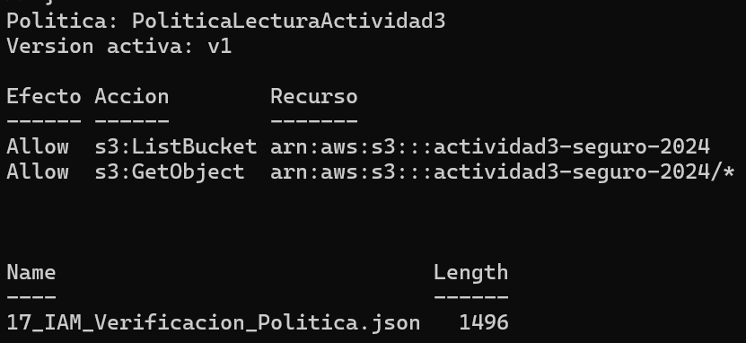
La confianza devuelta coincide con el archivo original y el documento de permisos coincide con politica-lectura-s3.json. Se verificó una sola política administrada asociada y ninguna política interna adicional. La duración consultada es un dato de configuración; no se ejecutó una sesión STS para probar su expiración.

Recuperación de S3 y límites del laboratorio
Al reanudar el laboratorio, el listado de buckets estaba vacío y la persistencia local estaba desactivada. Se generó y revisó plan_recuperacion_iam.tfplan y se aplicó para recuperar el bucket, el cifrado y el bloqueo público. Terraform confirmó tres recursos creados, cero modificados y cero eliminados.
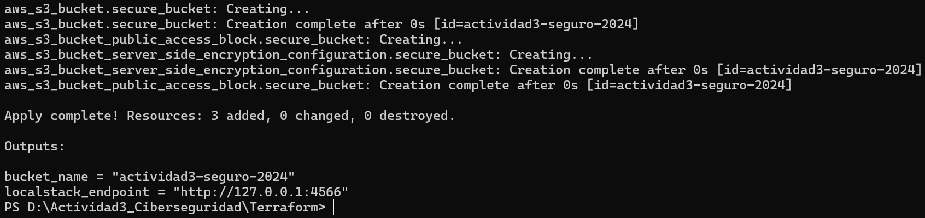
Las consultas posteriores confirmaron AES256 y los cuatro bloqueos públicos en True. Las respuestas completas quedaron guardadas en 11_IAM_Recuperacion_S3.json.
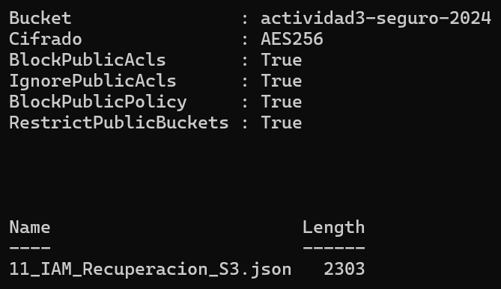

Alcance comprobado
Se creó, asoció y consultó la configuración de IAM dentro de LocalStack Hobby. Este plan no incluye IAM Policy Enforcement ni el simulador de políticas de Base y Ultimate. Por ello no se acreditan pruebas de denegación efectiva al escribir o borrar objetos con este rol.
El ejercicio no realizó operaciones en AWS real ni comprobó cifrado físico de datos en AWS. Se conservaron los dos JSON de configuración en IAM y las respuestas 11 a 17 en Reportes para relacionar las identidades, la confianza, la política aplicada y las consultas posteriores.

Diagramas del laboratorio
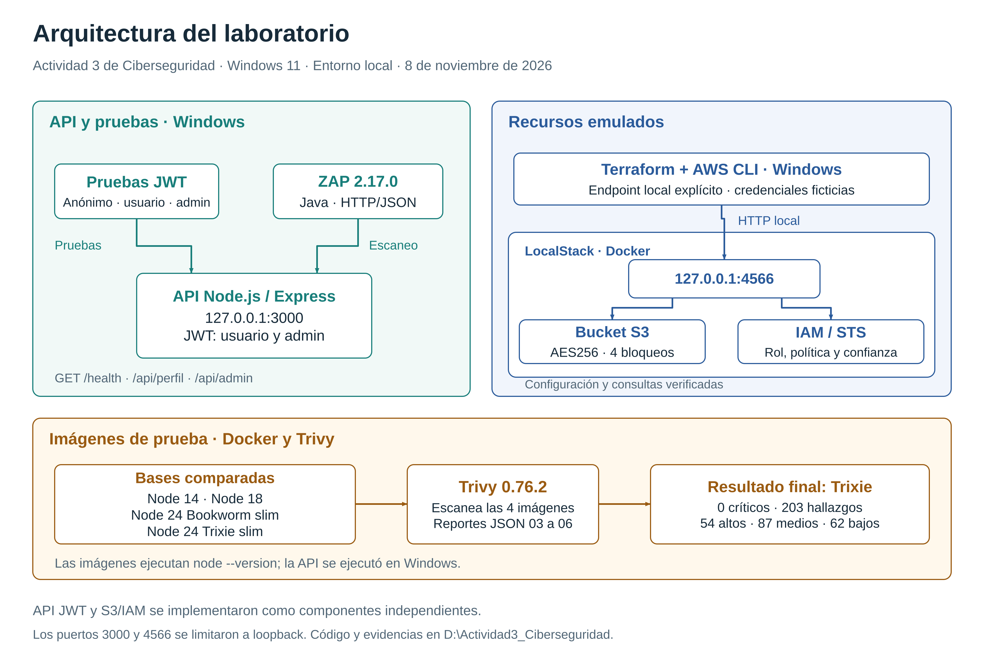

Controles de acceso configurados
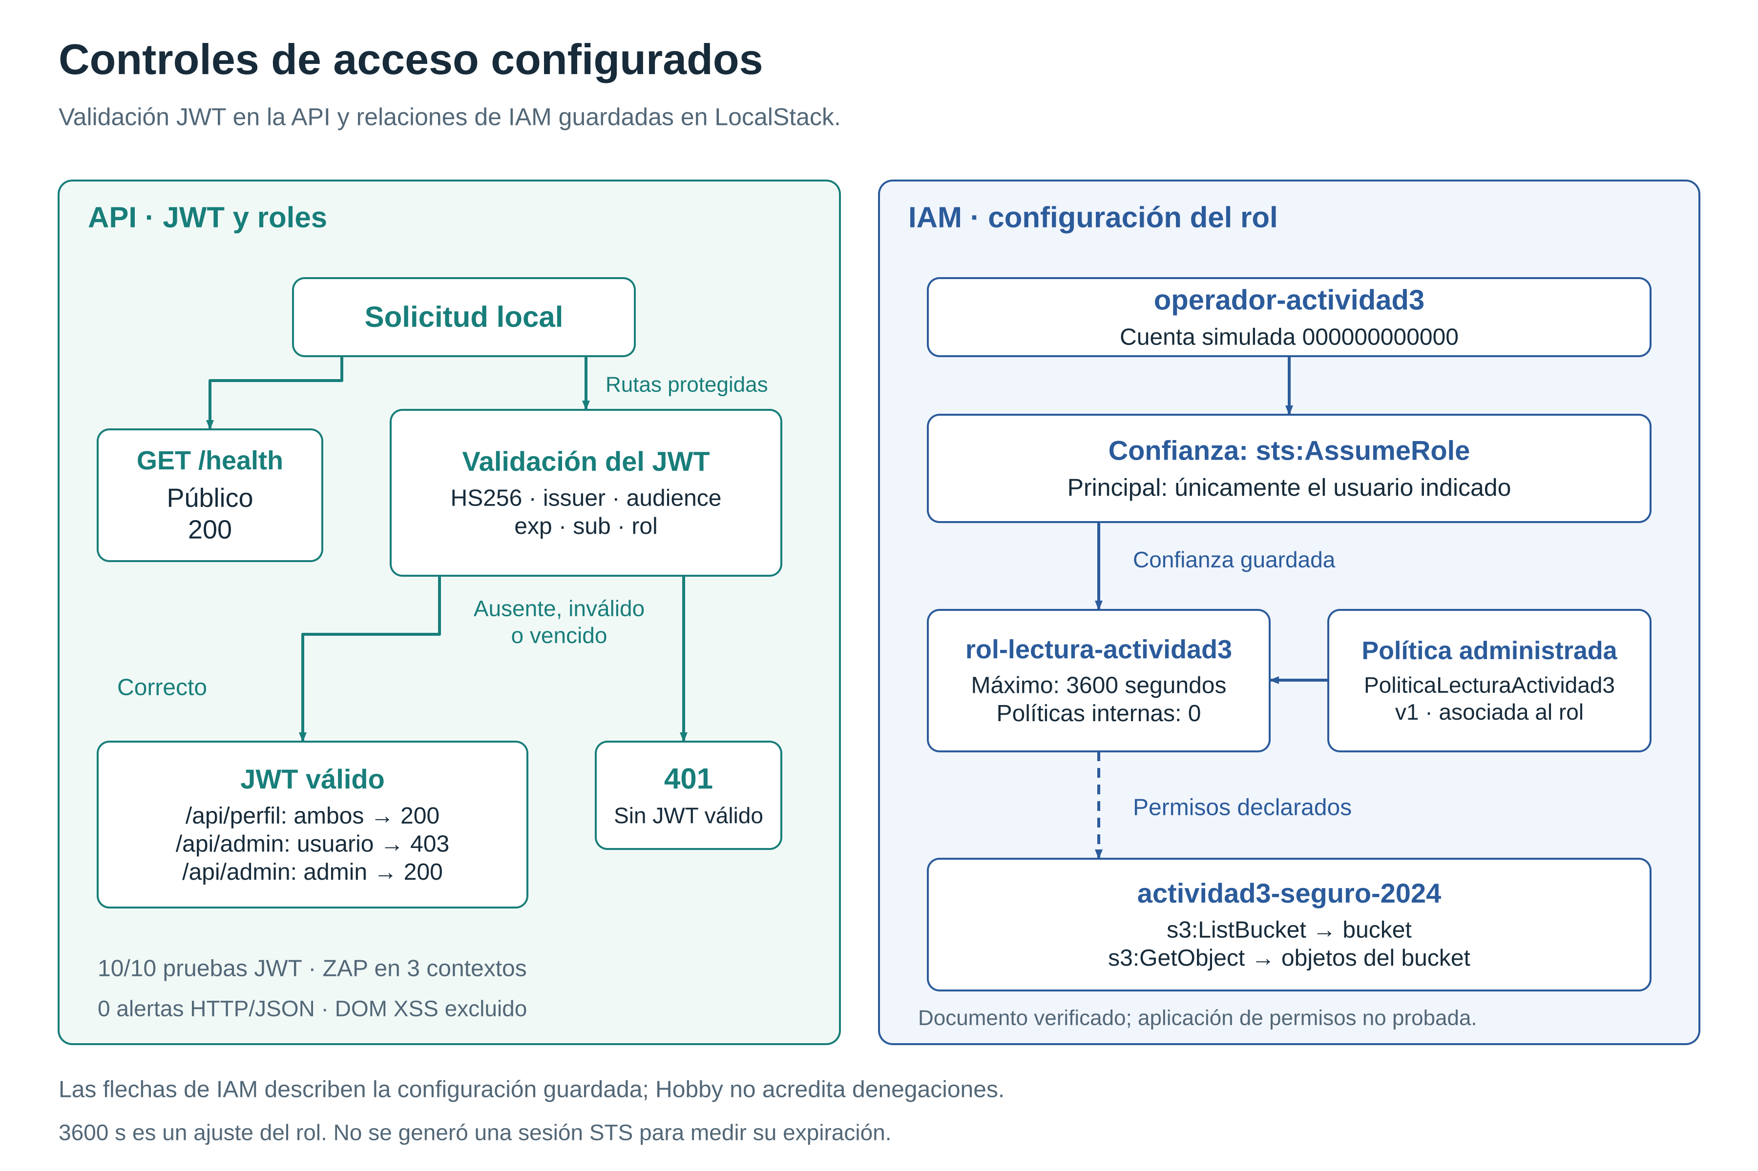

Conclusiones del laboratorio
Terraform permitió recuperar y reproducir los tres recursos de S3. Las lecturas del emulador confirmaron AES256 y los cuatro controles públicos activados. La pérdida de estado al reiniciar LocalStack mostró por qué conviene conservar el código y las evidencias de cada ejecución.
Cambiar de Node 14 a Node 18 no eliminó los críticos. La mitigación adicional con Node 24 Trixie slim produjo el reporte final con cero críticos, conservando 54 hallazgos altos, 87 medios y 62 bajos. El resultado permite identificar una mejora concreta sin ocultar los riesgos restantes ni modificar la comparación solicitada con Node 18.
Las diez pruebas de JWT comprobaron la separación entre autenticación y autorización. Las tres ejecuciones válidas de ZAP terminaron con cero alertas dentro de las rutas HTTP/JSON analizadas. La exclusión de DOM XSS, los avisos de dependencias y los intentos fallidos anteriores permanecen documentados para interpretar el alcance.
El rol IAM quedó asociado a una política de lectura sobre un único bucket y con confianza limitada al usuario local creado. Las consultas posteriores verificaron los documentos, la asociación, la ausencia de políticas internas y la duración máxima configurada. El laboratorio Hobby demuestra esta configuración, pero no una denegación efectiva de operaciones con credenciales del rol.

Revisión posterior de los hallazgos
La imagen final requiere revisar primero sus 54 hallazgos altos y después los medios y bajos. Cuando cambien las imágenes o la base de vulnerabilidades de Trivy, será necesario repetir el análisis y conservar los nuevos resultados con su identidad y fecha. Un nuevo resultado deberá compararse con los reportes originales de esta práctica.
Los diagramas reflejan la ejecución observada: API nativa en Windows, LocalStack dentro de Docker y una práctica independiente de imágenes con Trivy. La documentación mantiene separados los controles comprobados y las capacidades que no se evaluaron.

Relación de anexos
El código y los reportes se organizan bajo D:\Actividad3_Ciberseguridad. Esta relación permite ubicar las evidencias utilizadas en el informe y los archivos editables del laboratorio.
Carpeta | Archivos relevantes | Contenido
Terraform | script.tf  .terraform.lock.hcl | Recursos, proveedor local y bloqueo de versiones.
LocalStack | compose.yaml | Servicios y publicación del puerto local.
Contenedores | Dockerfile.node14  Dockerfile.node18  Dockerfile.node24-slim  Dockerfile.node24-trixie-slim | Las cuatro imágenes comparadas.
API | index.js  package.json y package-lock.json  pruebas-jwt.js  ejecutar-zap-jwt.js | API, dependencias y ejecución de pruebas.
IAM | politica-lectura-s3.json  confianza-rol-lectura.json | Permisos de lectura y confianza del rol.
ZAP | api-local.openapi.json  Planes YAML compartibles | Rutas y automatización del análisis HTTP.
Reportes | JSON 01 a 07 y 11 a 17  En ZAP, resultados válidos 08b, 09c y 10 | Controles S3, Trivy, JWT, IAM y reportes ZAP.
Diagrama | Diagramas_Actividad3.drawio  01_Arquitectura_Laboratorio.png  02_Controles_Acceso.png | Dos páginas editables y sus imágenes.
Los intentos de ZAP anteriores se conservan como antecedentes separados de los tres resultados válidos. Los archivos compartibles mantienen los hallazgos y las advertencias. Las claves, los tokens, las sesiones privadas y los archivos de estado de Terraform quedan fuera del material de entrega.

